实验二 盒子模型与表单专题页制作

实验课程名： web前端应用基础
专业班级： 计科专升本1班 学号： 202120491116
姓名： 柯全飞 实验时间： 2021-10-13
实验地点： 智慧大楼806 指导教师： 袁泳

项目一：盒子模型与表单专题页制作（1）
一、实验目的和要求
1、掌握盒子模型的结构；
● 2、掌握边框属性、内外边距属性和外边距垂直距离的合并；
●

- 实验内容

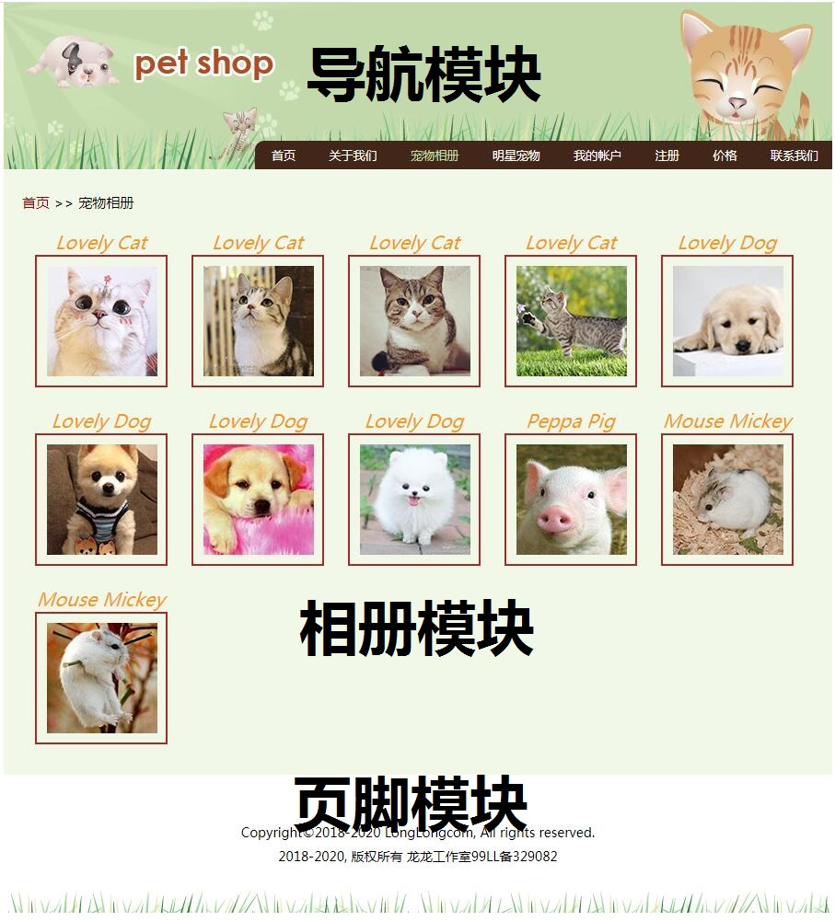
制作一个类似上图效果的相册模块页面

- 源代码：

HTML
<div class="pet_album">
<div class="crumb_nav">
<a href="index.html">首页</a>&gt;&gt;宠物相册
</div>

<div class="pet_album_box">
<span>
Lovely Cat
</span>
<div class="pet_album_bg">
<img src="images/cat1.jpg" class="thumb" >
</div>
</div>
<div class="pet_album_box">
<span>
Lovely Cat
</span>
<div class="pet_album_bg">
<img src="images/cat2.jpg" class="thumb" >
</div>
</div>
<div class="pet_album_box">
<span>
Lovely Cat
</span>
<div class="pet_album_bg">
<img src="images/cat3.jpg" class="thumb" >
</div>
</div>
<div class="pet_album_box">
<span>
Lovely Cat
</span>
<div class="pet_album_bg">
<img src="images/cat4.jpg" class="thumb" >
</div>
</div>
<div class="pet_album_box">
<span>
Lovely Dog
</span>
<div class="pet_album_bg">
<img src="images/dog1.jpg" class="thumb" >
</div>
</div>
<div class="pet_album_box">
<span>
Lovely Dog
</span>
<div class="pet_album_bg">
<img src="images/dog2.jpg" class="thumb" >
</div>
</div>
<div class="pet_album_box">
<span>
Lovely Dog
</span>
<div class="pet_album_bg">
<img src="images/dog3.jpg" class="thumb" >
</div>
</div>
<div class="pet_album_box">
<span>
Lovely Dog
</span>
<div class="pet_album_bg">
<img src="images/dog4.jpg" class="thumb" >
</div>
</div>
<div class="pet_album_box">
<span>
Lovely Pig
</span>
<div class="pet_album_bg">
<img src="images/pig1.jpg" class="thumb" >
</div>
</div>
<div class="pet_album_box">
<span>
Lovely Mickey
</span>
<div class="pet_album_bg">
<img src="images/mouse1.jpg" class="thumb" >
</div>
</div>
<div class="pet_album_box">
<span>
Lovely Mickey
</span>
<div class="pet_album_bg">
<img src="images/mouse2.jpg" class="thumb" >
</div>
</div>
</div>

CSS
.pet_album {
width: 880px;
padding: 20px 0 20px 20px;
background-color: #f2f8e7;
overflow: hidden;
margin: 0 auto;
}

.crumb_nav {
padding: 5px 0 10px 0px;
font-size: 15px;
}

.crumb_nav a {
text-decoration: none;
color: #990000;
}

.pet_album_box {
float: left;
text-align: center;
padding: 10px;
}

/* 文字 */
.pet_album_box span {
font-style: italic;
color: #f8981d;
font-size: 20px;
text-align: center;
}

.pet_album_bg {
width: 140px;
height: 140px;
border: 2px solid brown;
/* margin: 1px 2px 3px 4px; */
/* padding: 10px 2px 3px 4px ; */
}

img.thumb {
padding: 10px 2px 3px 4px;
}
2) 运行结果：
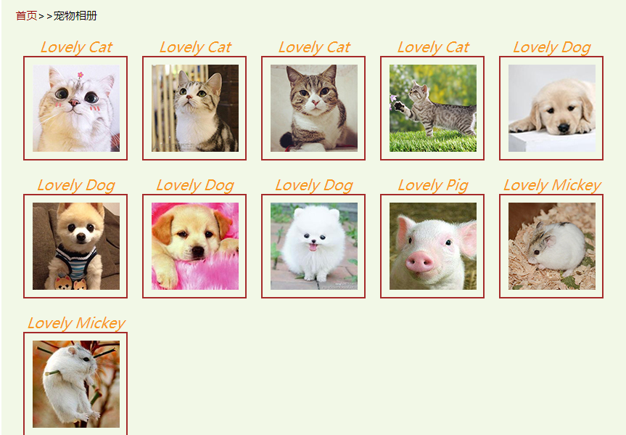

3)运行结果分析：
本题每个图片小模块使用的是div，注意块元素的浮动问题，

项目二：盒子模型与表单专题页制作（2）
一、实验目的和要求
1、会使用背景相关属性设置网页背景；
2、掌握块级元素与行内元素的概念及其相互转换；

- 实验内容
制作类似上图的头部模块和页脚模块的页面效果

1)源代码：

导航模块
HTML
<div id="wrap">
<div class="header">
<div class="logo">
<img src="images/logo.gif">
</div>
<div id="menu">
<span>
<a href="index.html">首页</a>
</span>
<span>
<a href="about.html">关于我们</a>
</span>
<span class="selected">
<a href="category.html">宠物相册</a>
</span>
<span>
<a href="speacial.html">明星宠物</a>
</span>
<span>
<a href="myaccount.html">我的账户</a>
</span>
<span>
<a href="register.html">注册</a>
</span>
<span>
<a href="details.html">价格</a>
</span>
<span>
<a href="contact.html">联系我们</a>
</span>
</div>
</div>
</div>

CSS
#wrap {
width: 900px;
height: auto;
margin: 0 auto;
}

.header {
height: 181px;
background: url(images/header.jpg) no-repeat center;
}

.logo {
padding: 30px 0 0 20px;
}

#menu {
width: 628px;
height: 30px;
float: right;
padding-top: 50px;
/* margin-top: 50px; */
}

#menu span {
height: 27px;
}

#menu span a {
height: 27px;
padding: 0px 10px 0 15px;
/* margin: 0 4px 0 4px ; */
text-decoration: none;
text-align: center;
color: #fff;
font-size: 13px;
line-height: 27px;
}

#menu span.selected a {
color: #c4dfa6;
}

#menu span a:hover {
color: #c4dfa6;
}

页脚模块
HTML
<div class="footer">
<p>Copyright&copy;2020-2021 KxlKxlcom, All rights reserved.</p>
<p>2020-2021, 版权所有 柯小乐工作室99LL备</p>
</div>

CSS
.footer {
width: 900px;
height: 100px;
background: url(images/footer_bg.gif) white no-repeat bottom;
color: black;
font-size: 14px;
line-height: 14px;
text-align: center;
padding-top: 50px;
margin: 0 auto;
}
2) 运行结果：
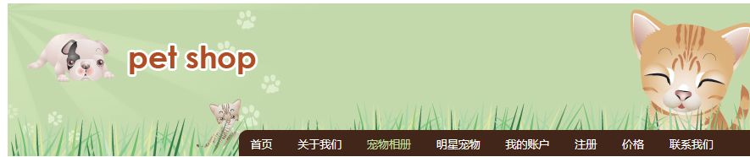

- 运行结果分析：

制作一个网页，采用总分的方法来处理。先总体设计布局样式，然后针对不同的模块来书写代码，做到关注点分离

项目三：盒子模型与表单专题页制作（3）
一、实验目的和要求
1、了解表格的组成；
● 2、掌握<table>标记的属性、<tr>标记的属性、<td>标记的属性、<th>标记的属性；
●

- 实验内容

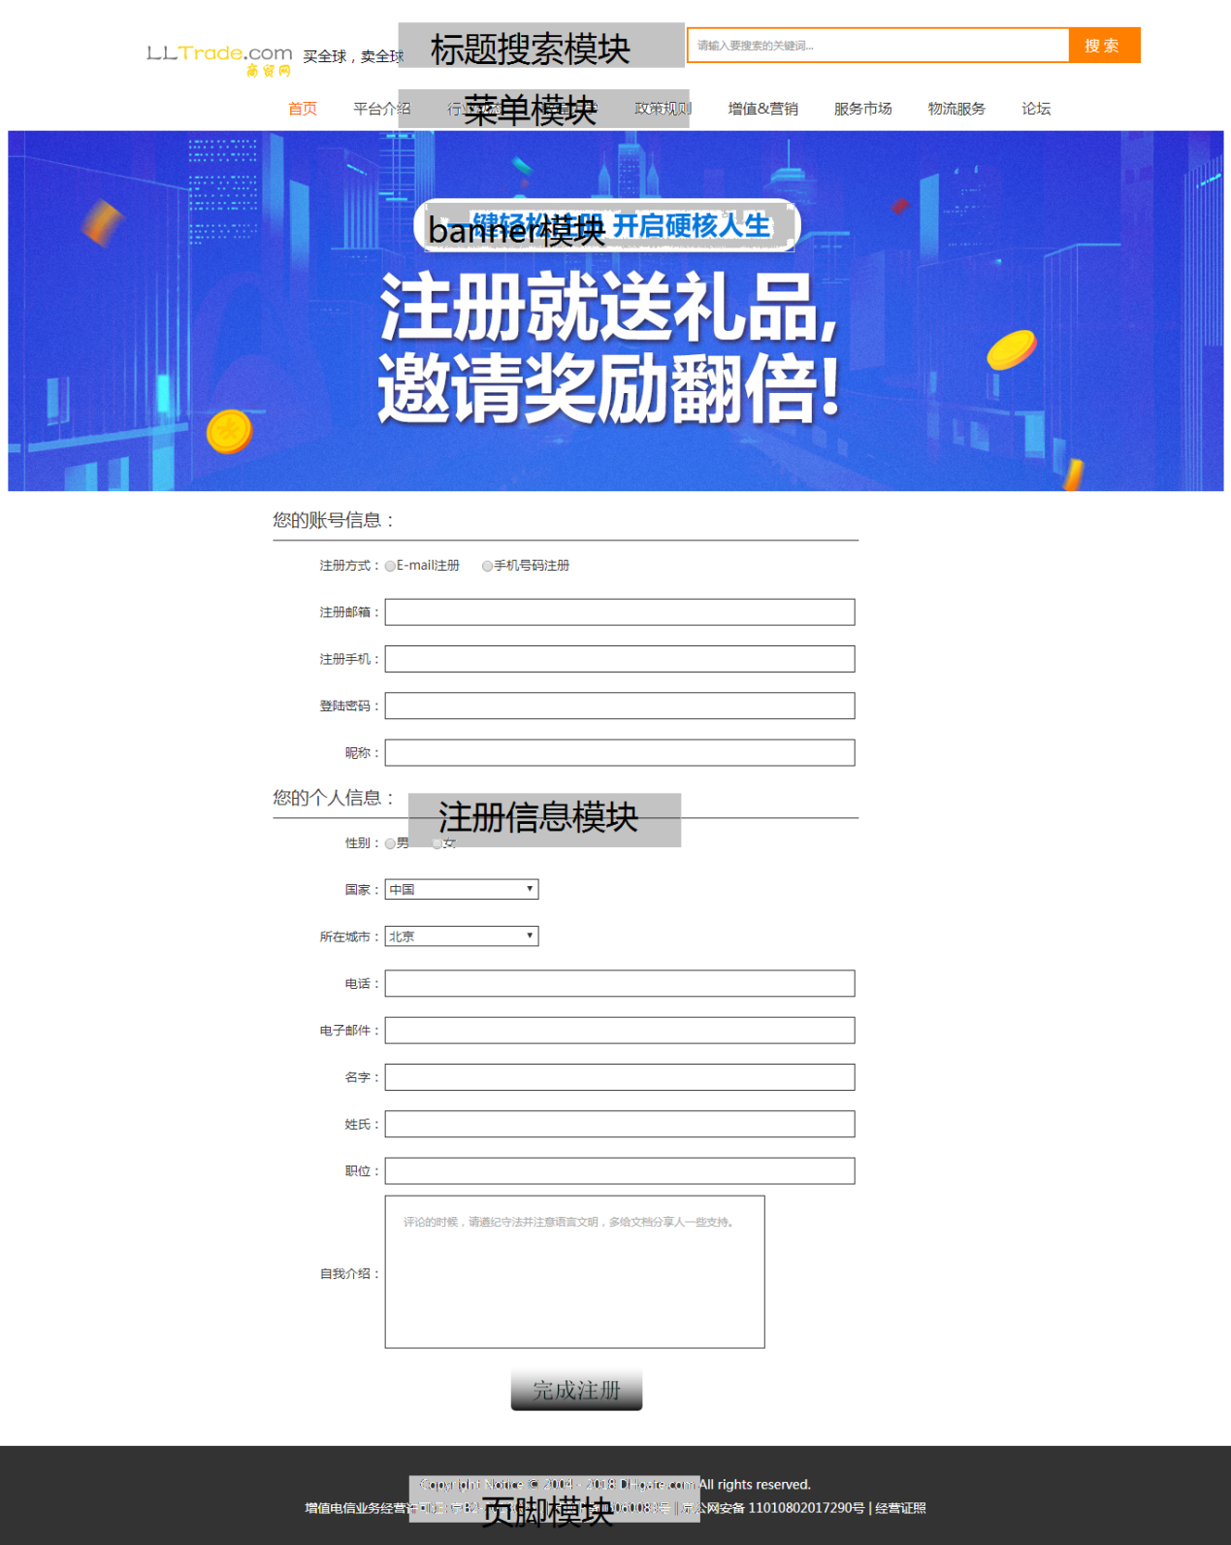
完成标题搜索、菜单模块和banner模块的页面制作
1)源代码：

标题搜索模块
HTML：
<div class="head">
<div class="logo">
<img src="image/logo.png">
<span class="head-span">买全球，卖全球</span>
</div>

<div class="search">
<div class="search-inner">
<div class="search-keywords">
<input type="text" value="请输入要搜索的关键词...">
</div>
<input type="button" name="button" class="search-text" value="搜索">
</div>
</div>
</div>

CSS
* {
margin: 0;
padding: 0;
background: none;
}

body {
font-family: "微软雅黑";
font-size: 14px;
}

a {
text-decoration: none;
color: #666;
font-size: 16px;
}

li {
list-style: none;
}

button,
input,
select,
textarea {
font: 100% "微软雅黑";
}

img {
vertical-align: top;
}

.head {
margin: 0 auto;
width: 1040px;
height: 80px;
position: relative;
}

.head-span {
font-size: 16px;
height: 64px;
line-height: 64px;
}

.logo {
position: absolute;
top: 20px;
left: 0;
}

.search {
position: absolute;
right: 0px;
top: 40px;
padding: 2px;
height: 36px;
background-color: #ff8000;
width: 500px;
}

.search-inner {
height: 36px;
background: #fff;
}

.search-keywords {
padding-left: 10px;
height: 36px;
}

.search-keywords input {
width: 398px;
padding: 10px 0;
font-size: 12px;
color: #999;
height: 15px;
border: 0;

}

.search-text {
position: absolute;
top: 2px;
right: 1px;
width: 100px;
height: 36px;
cursor: pointer;
background: #ff8000;
color: #fff;
font-size: 16px;
text-align: center;
line-height: 36px;
font-family: "微软雅黑";
border: 0;

}

菜单模块
HTML
<div class="nav">
<ul>
<li>
<a href="#"><span class="nav-span">首页</span></a>
</li>
<li>
<a href="#">平台介绍</a>
</li>
<li>
<a href="#">行业动态</a>
</li>
<li>
<a href="#">敦煌大学</a>
</li>
<li>
<a href="#">政策规则</a>
</li>
<li>
<a href="#">增值&营销</a>
</li>
<li>
<a href="#">服务市场</a>
</li>
<li>
<a href="#">物流服务</a>
</li>
<li>
<a href="#">论坛</a>
</li>
</ul>
</div>

CSS

.nav {
height: 40px;
width: 1000px;
margin: 0 auto;

}

.nav-span {
color: #ff6000;
}

.nav li {
float: left;
font-size: 18px;
font-family: "黑体", "微软雅黑", "楷体";
line-height: 50px;
}

.nav li a {
/* display: inline-block; */
padding: 0 25px;
color: #333;
}

.nav li a:hover {
color: #ff6000;
}

Banner模块
HTML
<div class="img-nav">
<img src="image/1.jpg">
</div>

CSS
.img-nav {
width: 1349px;
height: 400px;
margin: 0 auto;
}

2) 运行结果：

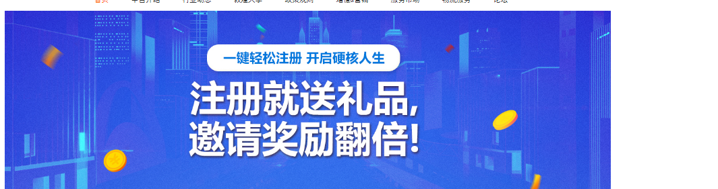
3)运行结果分析：

注意熟悉掌握表格表单的基本使用方法，结合了盒子的模型和定位等来设计一个商贸网信息注册的网页

项目四：盒子模型与表单专题页制作（4）
- 实验目的和要求
1、了解表单标签的语法和应用；
2、掌握常用的表单控件：input控件、textarea控件、select控件和fieldset-legend；
- 实验内容
完成信息注册模块以及页脚模块的制作
1)源代码：

注册信息模块
HTMl

2) 运行结果：
<div class="body1">
<h3>您的账号信息：</h3>
<table>
<tr>
<td class="left">注册方式：</td>
<td>
<input type="radio" name="way" id="E-mail注册"><label for="E-mail注册">E-mail注册</label>
</td>
<td>
<input type="radio" name="way" id="手机号注册"><label for="手机号注册">手机号注册</label>
</td>
</tr>
<tr>
<td class="left">注册邮箱：</td>
<td>
<input type="text" class="right">
</td>
</tr>
<tr>
<td class="left">注册手机：</td>
<td>
<input type="text" class="right">
</td>
</tr>
<tr>
<td class="left">登录密码：</td>
<td>
<input type="text" class="right">
</td>
</tr>
<tr>
<td class="left">昵称：</td>
<td>
<input type="text" class="right">
</td>
</tr>
</table>
<h3>您的账号信息：</h3>
<table>
<tr>
<td class="left">性别：</td>
<td>
<input type="radio" name="sex" id="nan"><label for="nan">男</label>
</td>
<td>
<input type="radio" name="sex" id="nv"><label for="nv">女</label>
</td>
</tr>
<tr>
<td class="left">国家：</td>
<td>
<select>
<option selected="selected">中国</option>
<option>美国</option>
<option>英国</option>
<option>俄罗斯</option>
</select>
</td>
</tr>
<tr>
<td class="left">所在城市：</td>
<td>
<select>
<option selected="selected">北京</option>
<option>上海</option>
<option>华盛顿</option>
<option>伦敦</option>
<option>莫斯科</option>
</select>
</td>
</tr>
<tr>
<td class="left">电话：</td>
<td>
<input type="text" class="right">
</td>
</tr>
<tr>
<td class="left">电子邮箱：</td>
<td>
<input type="text" class="right">
</td>
</tr>
<tr>
<tr>
<td class="left">名字：</td>
<td>
<input type="text" class="right">
</td>
</tr>
<td class="left">姓氏：</td>
<td>
<input type="text" class="right">
</td>
</tr>
<tr>
<td class="left">职位：</td>
<td>
<input type="text" class="right">
</td>
</tr>
<tr>
<td class="left">自我介绍：</td>
<td>
<textarea cols="30" rows="5">评论的时候，请遵守法并注意语言文明，多给文档分享人一些支持。</textarea>
</td>
</tr>
<tr>
<td colspan="2">
<input type="button" class="btn">
</td>
</tr>
</table>
</div>
CSS
.body1 {
height: 30px;
width: 700px;
margin: 0 auto;
padding-left: 240px;
padding-top: 20px;
}

h3 {
height: 45px;
font-size: 20px;
color: #333;
line-height: 45px;
border-bottom: 1px solid #333;
}

td {
height: 40px;
color: #333;
}

.left {
text-align: right;
width: 100px;
}

.right {
width: 400px;
height: 28px;
/* border: 1px solid #333; */
}

/* input {
vertical-align: middle;
} */

select {
width: 150px;
/* border: 1px solid #333; */
color: #333;
}

textarea {
width: 350px;
/* border: 1px solid #333; */
resize: none;
font-size: 12px;
color: #aaa;
padding: 20px;
}

.btn {
width: 150px;
height: 50px;
background: url(image/btn.png) right center no-repeat;
margin-left: 220px;
}

页脚模块
hTML
<div class="footer">
<p>Copyright Notice @2004-2018 DHgate.com All rights reserved. <br>增值电信业务经营许可证：京 B2-20180361 | 京 ICp 备 16060083 号 | 京公网安备11010802017290号 | 经营证照</p>
</div>
CSS
.footer {
width: 100%;
height: 80px;
line-height: 26px;
background: #333;
color: white;
text-align: center;
padding-top: 30px;
margin: 800px 0 0 0;
}
3)运行结果分析：
注意熟悉掌握表格表单的基本使用方法，结合了盒子的模型和定位等来设计一个商贸网信息注册的网页

三、结论（写本次实验的收获）
学会使用每个图片小模块使用是div，注意块元素的浮动问题，
制作一个网页，采用总分的方法来处理。先总体设计布局样式，然后针对不同的模块来书写代码，做到关注
点分离 ，熟悉掌握表格表单的基本使用方法，结合了盒子的模型和定位等来设计一个网页

说明：
- 电子实验报告填写好后，以学生的学号+实验项目名作为该word文件名保存，例如某学生学号为20120001，姓名为某某，本次实验名称是：实验一 顺序结构程序设计，则本次实验报告的保存文件名为：01某某实验一.doc。
- 在规定的时间内，学生将本报告提交给实验指导教师。

